**Счет действителен при выполнении следующих условий:**

- сумма платежа строго соответствует указанной в счете и составляет ${price} руб.;

- платеж произведен в течение 5-х банковских дней с даты его выставления.

|  |  |  |  |
| --- | --- | --- | --- |
| ИНН 616404411480 | ОГРН 321619600158480 | Сч. № | 40802810526340001175 |
| Получатель  ИП ДЬЯРОВА МАРИНА ВИКТОРОВНА г. Ростов-на-Дону, , пер. Халтуринский, д. 66 | |
| Банк получателя  АО «Альфа-Банк» | | БИК | 046015207 |
| Сч. № | 30101810500000000207 |

|  |
| --- |
| **СЧЕТ № ${id} от ${day} ${month} ${year} г.** |

**Поставщик: ИНН 616404411480/321619600158480 ОГРН ИП Дьярова Марина Викторовна, 344082, РОСТОВСКАЯ ОБЛ, Г РОСТОВ-НА-ДОНУ, ПЕР ХАЛТУРИНСКИЙ, дом 66, тел: +7 952 564-52-27**

**Покупатель: ИНН ${inn}/${kpp} КПП ${org_name}, ${address}**

|  |  |  |  |  |  |
| --- | --- | --- | --- | --- | --- |
| **№** | **Товары (работы, услуги)** | **Кол-во** | **Ед.** | **Цена** | **Сумма** |
| 1 | ${text_desc} | 1 | 1 | ${price} | ${price} |

**Итого: ${price}**

**Без налога (НДС) -**

**Всего к оплате: ${price}**

Всего наименований 1, на сумму. ${price} руб.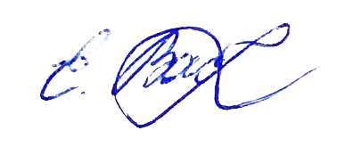

**${price_text}**

**Руководитель**  ДЬЯРОВА М.В. **Бухгалтер**  ДЬЯРОВА М.В.